苏州大学 数据结构 课程4卷参考答案（共4页）

院系 专业 __________
- 填空（2分×16）
- 前驱结点
- 深度优先搜索和宽深度优先搜索； 10
3、4
4、5；10
5、1或0；'aalaamaant'
6、288；1174
7、55
8、b
9、(bottom+top)/2
recursive_binary_1(the_list,target,mid+1,top,position)
recursive_binary_1(the_list,target,bottom,mid,position)
data==target

- 应用题（40分）
1、
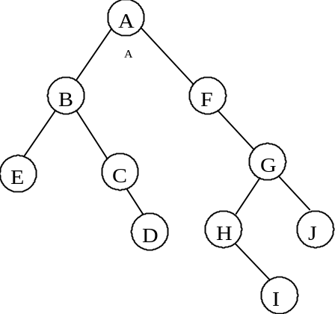
后序遍历结果：EDCBIHJGFA
(5分+3分)
2、
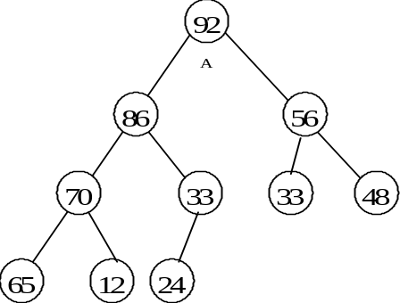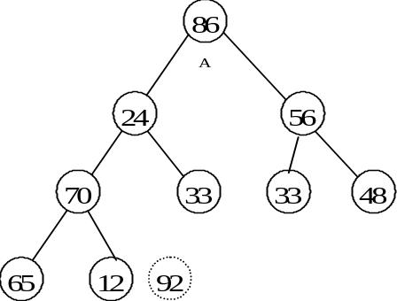
（4分） （4分）
O（nlog₂n） (1分) 一个记录辅助空间 （1分）

3、
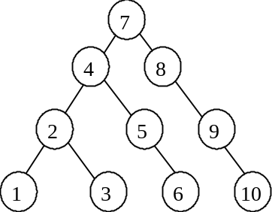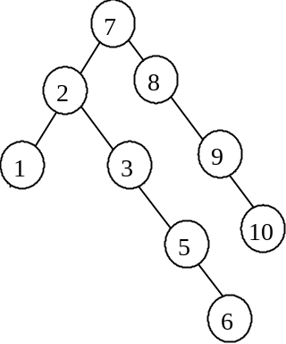
(4分) （4分）
ASL=30/10 (4分)

4、
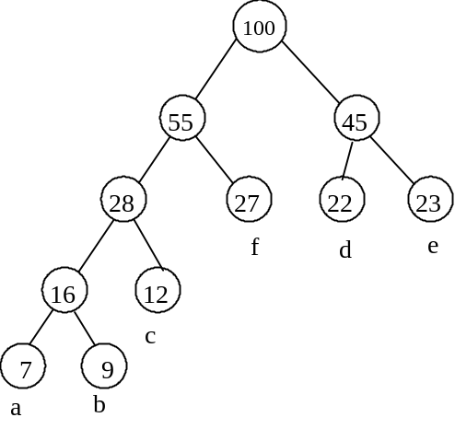(6分)
a：0000
b：0001
c：001
d：10
e：11
f：01 （4分）

- 算法设计题(总28分)
1、
class Queue（总10分）
{public: (4分)
Queue();
bool empty();
bool full();
Error_code Append(Qentry &item);
Error_code serve();
Error_code retrieve(Qentry &item);
Private:
int rear;
int length;
Qentry entry[Maxq];
}

Error_code append(Qentry &item) {
if (length= =maxq) return OVERFLOW;
rear=(rear+1) % maxq;
entry[rear]=e;
length++;
return OK;
} （3分）
Error_code serve(Qentry &item) {
if (length= =0) return ERROR;
head=((rear+ entry)-length+1) % maxq;
item=entry[head];
length--;
return OK;
} （3分）

2、template <class Entry > (总8分)
Int Binary_tree<entry>::recursive_count(Binary_node<Entry> *sub_root)
{if sub_root==NULL} return 0; (2分)
Else if (sub_root->left!=NULL || sub_root->right!=NULL)（2分）
return (1+recursive_count(sub_root->left)+ recursive_count(sub_root->right))
（4分）
3、status Merge(LinkList &La,Sqlist Lb); {总10分}
p=L;
pa=la->next;
pb=Lb.elem; pb_last=pb+Lb.length-1;
while (pa &&pb<=pb.last)
if (pa->data<*pb) {
p=pa; pa=pa->next;
} (2分)
else if (pa->data=*pb) {
p=pa; pa=pa->next;
} (2分)
else {
s=(LinkList) malloc (sizeof(LNode));
s->data=*pb;
s->next=pa;
p->next=s;
p=s;
pb++;
} (2分)
while (pb<=pb_last) {
s=(LinkList) malloc (sizeof(LNode));
s->data=*pb;
p->next=s;
p =s;
pb++;
}
s->next=NULL; （4分）
}

